**中山大学移动信息工程学院本科生实验报告**

**（2017年秋季学期）**

课程名称：移动应用开发 任课教师： 郑桂锋

|  |  |  |  |
| --- | --- | --- | --- |
| 年级 | 15 | 专业（方向） | 移动 |
| 学号 | 15352403 | 姓名 | 张耕维 |
| 电话 | 15626176071 | Email | zhanggw8@mail2.sysu.edu.cn |
| 开始日期 | 2017-9-26 | 完成日期 | 2017-9-26 |

1. 实验题目

实验一 基本UI界面设计

1. 实验内容

使用XML实现一个基本界面，为启动后看到的第一个界面，使用Constraintlayout实现：

1. 标题字体大小20sp，与顶部距离20dp，居中；
2. 图片与标题的间距为20dp，居中；
3. 输入框整体距屏幕右边间距20dp，上下两栏间距20dp，内容（包括提示内容）如图所示，内容字体大小18sp
4. 学号对应的EditText只能输入数字，密码对应的EditText输入方式为密码；
5. 两个单选按钮整体居中，字体大小18sp，间距10dp，默认选中的按钮为第一个；
6. 两个按钮整体居中，与上方控件间距20dp，按钮间的间距10dp，文字大小18sp。按钮背景框左右边框与文字间距10dp，上下边框与文字间距5dp，圆角半径10dp，背景色为#3F51B5
7. 实验结果
8. 实验截图

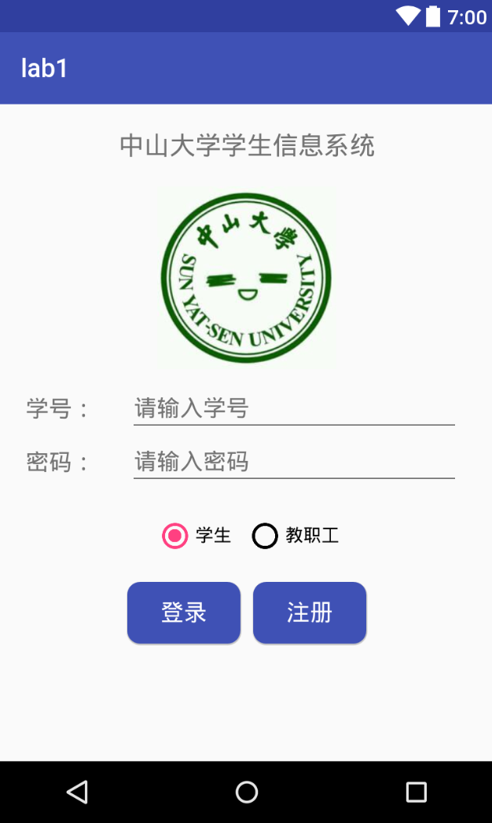

图1 界面实现结果

1. 实验步骤以及关键代码
   1. 标题字体大小20sp，与顶部距离20dp，居中；  
      使用guideline确定距离顶部距离为20dp，通过左右的constraint居中  
      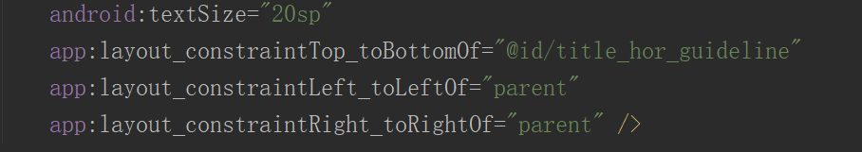
   2. 图片与标题的间距为20dp，居中；  
      使用marginTop控制图片与标题之间距离为20dp

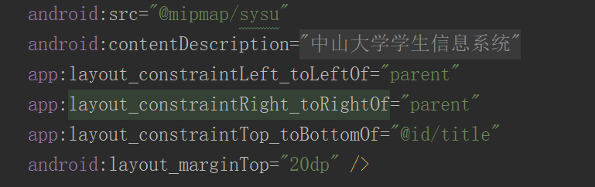

* 1. 输入框整体距屏幕右边间距20dp，上下两栏间距20dp，内容（包括提示内容）如图所示，内容字体大小18sp

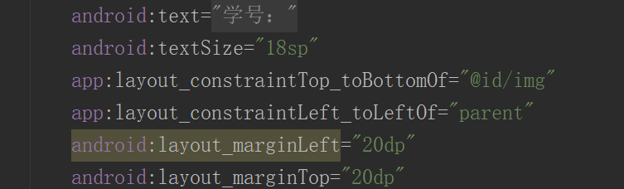

同一行间距用一个控件控制即可，设置ems控制输入框长度，使用inputType指定输入类型

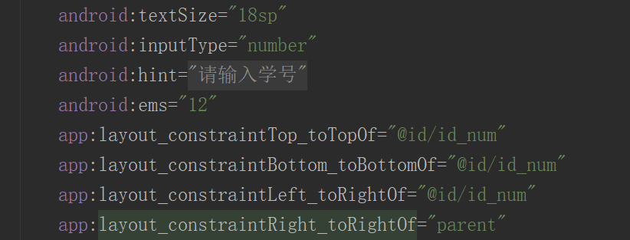

* 1. 两个单选按钮整体居中，字体大小18sp，间距10dp，默认选中的按钮为第一个；

使用radioGroup实现多个单选按钮

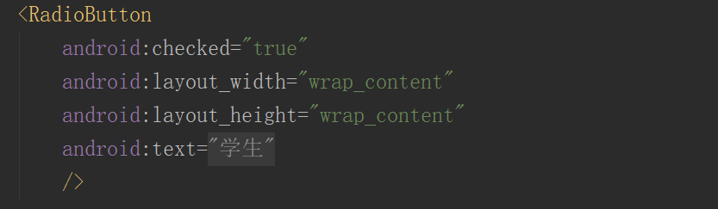

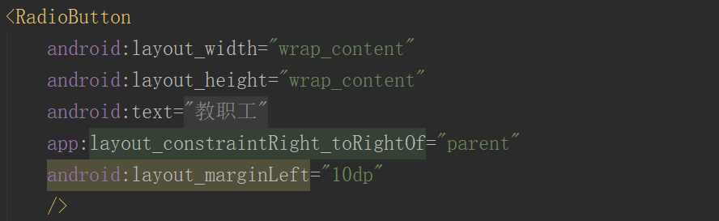

* 1. 两个按钮整体居中，与上方控件间距20dp，按钮间的间距10dp，文字大小18sp。按钮背景框左右边框与文字间距10dp，上下边框与文字间距5dp，圆角半径10dp，背景色为#3F51B5

使用一个垂直方向的guideline来控制两个按钮之间的间距

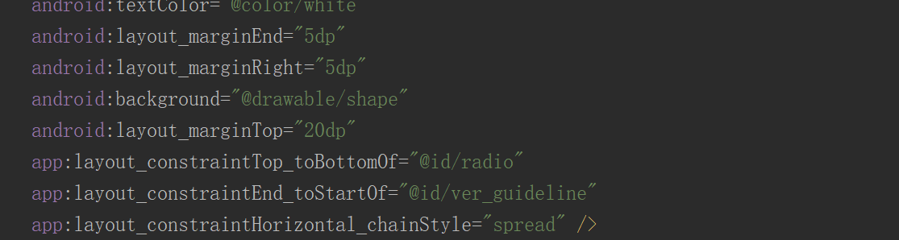

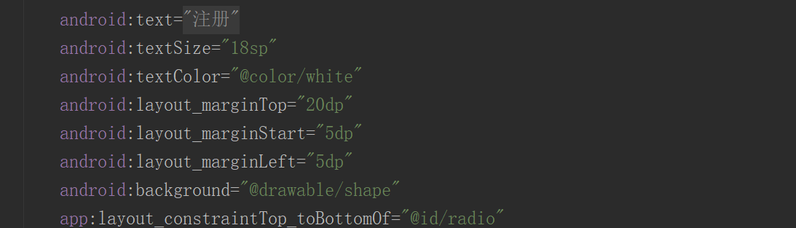

使用drawable/shape来构造按钮的形状，边框

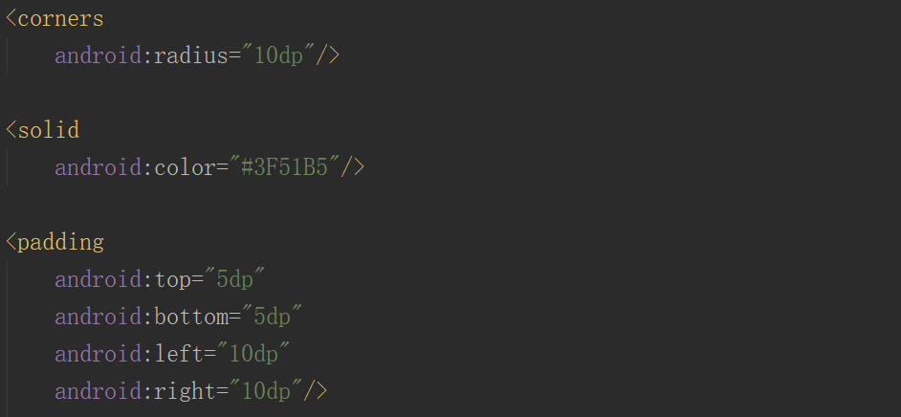

1. 实验遇到的困难以及解决思路

实现两个按钮居中并间距10dp的时候，要么无法控制间距，要么无法居中，后来使用了guideline控制了间距并保证了居中

1. 实验思考及感想

本次实验主要学习和练习了constraintLayout布局实现界面编程。ConstraintLayout中的控件位置是根据布局中的其他元素或视图确定的，可以受父容器、其他控件、guideline约束，因此能够帮助我们更好的布局。因此，灵活使用约束才能实现丰富的布局。例如在constraintLayout中，我们可以使用链样式排列元素，又能通过guideline约束控件，并且我们可以调整链样式中的权重，合理使用约束才能实现不同的布局。